Министерство науки и высшего образования Российской Федерации

Федеральное государственное автономное образовательное учреждение

высшего образования

«СЕВЕРО-КАВКАЗСКИЙ ФЕДЕРАЛЬНЫЙ УНИВЕРСИТЕТ»

Институт цифрового развития

Кафедра инфокоммуникаций

**ОТЧЕТ**

**ПО ЛАБОРАТОРНОЙ РАБОТЕ №6**

**дисциплины «****Программирование на python»**

|  |  |  |  |
| --- | --- | --- | --- |
|  | | Выполнил:  Кожуховский Виктор Андреевич  2 курс, группа ИВТ-б-о-22-1,  09.03.01 «Информатика и вычислительная техника», направленность (профиль) «Программное обеспечение средств вычислительной техники и автоматизированных систем  », очная форма обучения  _______________________________  (подпись) | |
|  | | Руководитель практики:  Воронкин Роман Александрович  _______________________________  (подпись) | |
|  | |  | |

Отчет защищен с оценкой ___________ Дата защиты__________________

Ставрополь, 2023 г.

**Тема:** Работа со строками в языке Python

**Цель работы:** приобретение навыков по работе со строками при написании программ с помощью языка программирования Python версии 3.x.

# Методика и порядок выполнения работы

1. Изучил теоретический материал работы.

2. Создал общедоступный репозиторий на GitHub, в котором использована лицензия MIT и язык программирования Python.

3. Выполнил клонирование созданного репозитория.

4. Дополнил файл .gitignore необходимыми правилами для работы с IDE PyCharm.

5. Организовал свой репозиторий в соответствие с моделью ветвления git-flow.

6. Создал проект в папке репозитория.

7. Проработал примеры лабораторной работы. Создал для каждого примера отдельный модуль языка Python. Зафиксировал изменения в репозитории.

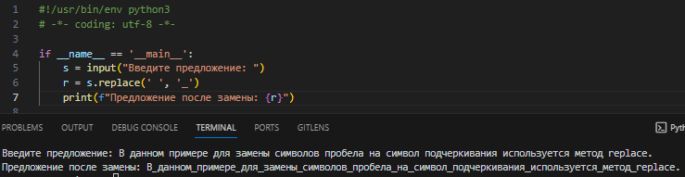

Рисунок 1. Код и выполнение примера 1

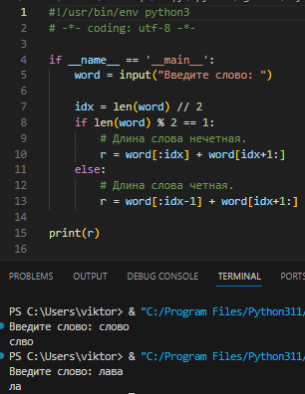

Рисунок 2. Код и выполнение примера 2

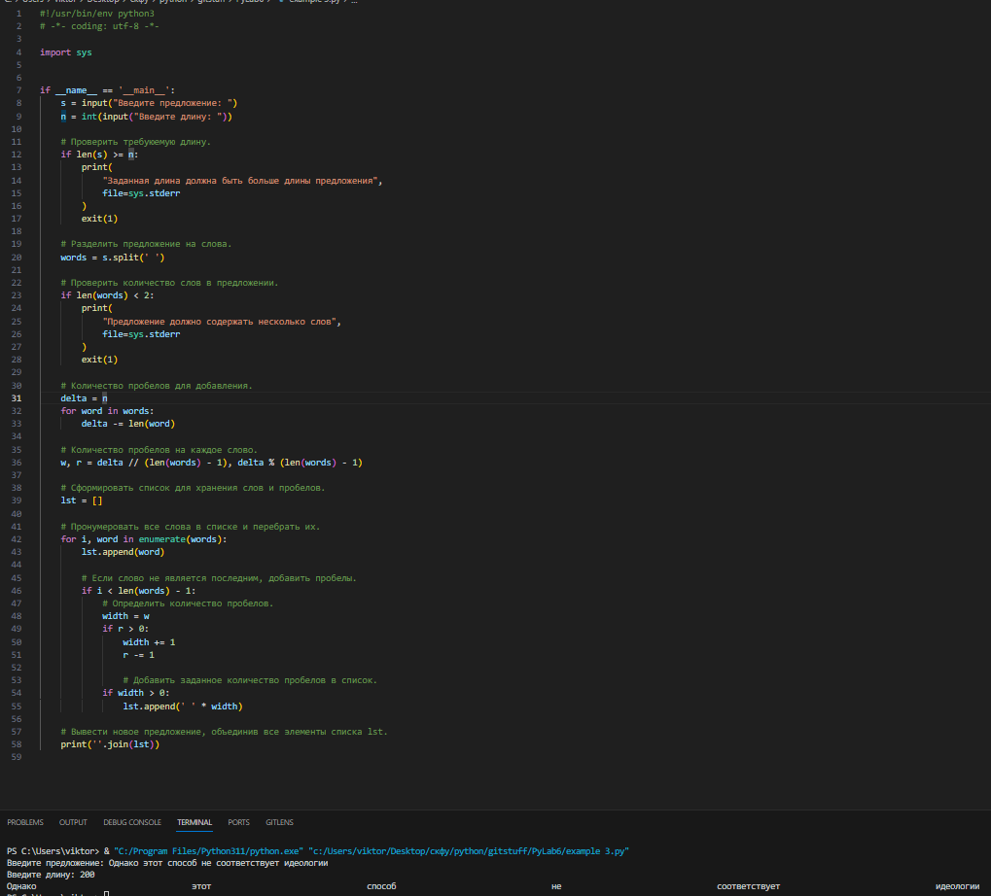

Рисунок 3. Код и выполнение примера 3

9. Выполнил индивидуальные задания, согласно своему варианту.

Вариант 16

Дано предложение. Определить число пробелов в нем.

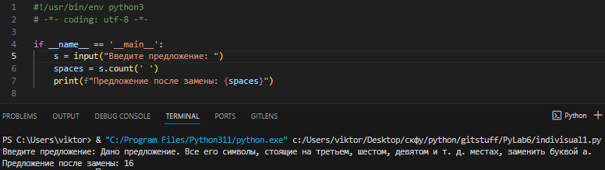

Рисунок 4. Код и выполнение индивидуального задания 1

Дано предложение. Все его символы, стоящие на третьем, шестом, девятом и т. д. местах, заменить буквой а.

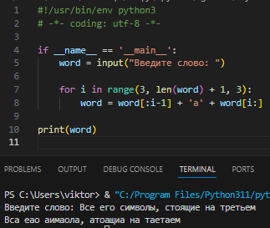

Рисунок 5. Код и выполнение индивидуального задания 2

Дано слово. Переставить его первую букву на место к-й. При этом вторую, третью, ..., к-ю буквы сдвинуть влево на одну позицию.

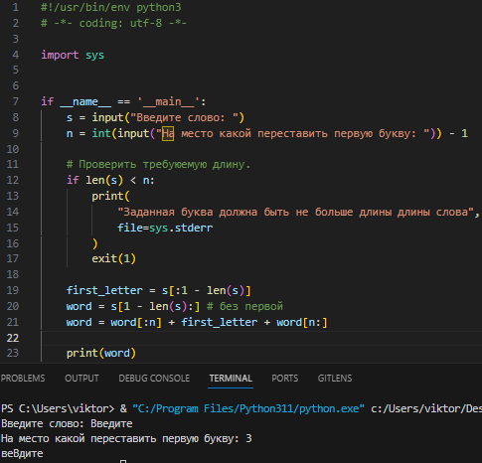

Рисунок 6. Код и выполнение индивидуального задания 3

Повышенная сложность.

Дано предложение. Определить количество слов:

начинающихся с буквы н;

оканчивающихся буквой р.

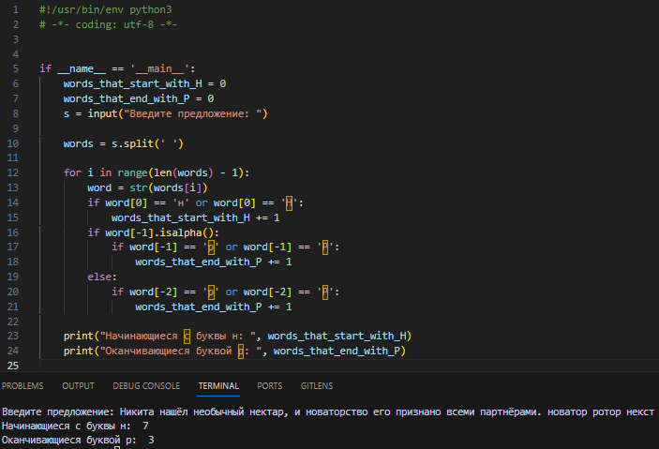

Рисунок 7. Код и выполнение индивидуального задания повышенной сложности

10. Зафиксировал сделанные изменения в репозитории.

11. Добавил отчет по лабораторной работе в формате PDF в папку doc репозитория. Зафиксировал изменения.

12. Выполнил слияние ветки для разработки с веткой main / master.

13. Отправил сделанные изменения на сервер GitHub.

Вопросы для защиты работы

1. Что такое строки в языке Python?

2. Какие существуют способы задания строковых литералов в языке Python?

3. Какие операции и функции существуют для строк?

4. Как осуществляется индексирование строк?

5. Как осуществляется работа со срезами для строк?

6. Почему строки Python относятся к неизменяемому типу данных?

7. Как проверить то, что каждое слово в строке начинается с заглавной буквы?

8. Как проверить строку на вхождение в неё другой строки?

9. Как найти индекс первого вхождения подстроки в строку?

10. Как подсчитать количество символов в строке?

11. Как подсчитать то, сколько раз определённый символ встречается в строке?

12. Что такое f-строки и как ими пользоваться?

13. Как найти подстроку в заданной части строки?

14. Как вставить содержимое переменной в строку, воспользовавшись методом format()?

15. Как узнать о том, что в строке содержатся только цифры?

16. Как разделить строку по заданному символу?

17. Как проверить строку на то, что она составлена только из строчных букв?

18. Как проверить то, что строка начинается со строчной буквы?

19. Можно ли в Python прибавить целое число к строке?

20. Как «перевернуть» строку?

21. Как объединить список строк в одну строку, элементы которой разделены дефисами?

22. Как привести всю строку к верхнему или нижнему регистру?

23. Как преобразовать первый и последний символы строки к верхнему регистру?

24. Как проверить строку на то, что она составлена только из прописных букв?

25. В какой ситуации вы воспользовались бы методом splitlines() ?

26. Как в заданной строке заменить на что-либо все вхождения некоей подстроки?

27. Как проверить то, что строка начинается с заданной последовательности символов, или заканчивается заданной последовательностью символов?

28. Как узнать о том, что строка включает в себя только пробелы?

29. Что случится, если умножить некую строку на 3?

30. Как привести к верхнему регистру первый символ каждого слова в строке?

31. Как пользоваться методом partition() ?

32. В каких ситуациях пользуются методом rfind() ?